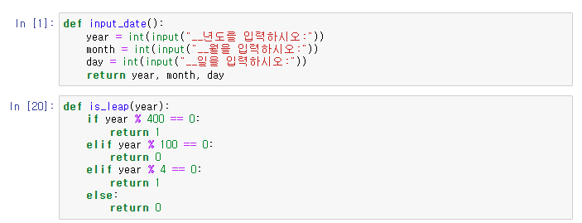

**외부 함수**

input_date(): year, month, day를 각각 input()으로 입력받아 튜플로 return하는 함수입니다.

is_leap(): year를 파라미터로 받아 윤년 여부를 확인하는 함수입니다.

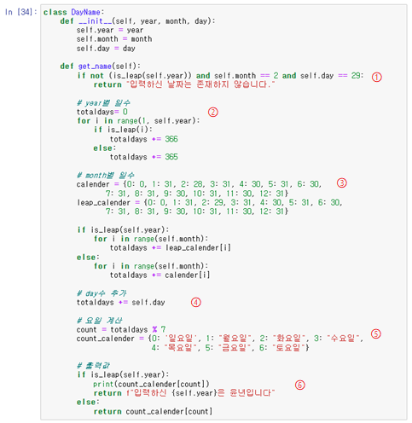

**클래스**

DayName: year, month, day를 인자로 받아 요일을 판별하는 클래스입니다.

__init__: DayName의 생성자로, 새 객체가 생성될 때마다 실행되는 매직메소드입니다. year, month, day의 값을 인자로 받아와 self.year, self.month, self.day에 저장합니다.

get_name(): 해당 날짜의 요일을 판별하는 메소드입니다.

① 윤년이 아닌데 2월 29일을 입력한 경우, 에러 메시지를 return합니다.

② year별 일수를 계산합니다. 총 일수를 계산할 totaldays 변수를 초기화하고, 1부터 self.year-1의 범위동안의 year별 일수를 계산하여 totaldays에 저장합니다. 이때 외부에서 정의한 is_leap()함수를 활용하여 윤년여부를 판단합니다.

③ month별 일수를 계산합니다. 윤년 여부에 따라 0월부터 12월까지의 달력을 calender와 leap_calender에 각각 사전형으로 저장합니다. 이때 0월은 0일로 저장되어 있습니다. 다음으로, 0월부터 self.month-1의 범위동안 해당 년도에 맞는 달력을 활용하여 year별 일수를 계산한 다음 totaldays에 추가합니다.

④ day별 일수를 totaldays에 추가합니다.

⑤ 요일별 달력을 만듭니다. totaldays를 7로 나눠 count에 저장하고, 0부터 6의 범위 key값에 일요일부터 토요일까지의 value를 추가한 count_calender 사전을 만듭니다.

⑥ 계산한 요일을 출력하거나 return합니다. 윤년인 경우, 해당 날짜의 요일을 print하고 "입력하신 연도는 윤년입니다"라는 메시지를 return합니다. 윤년이 아닌 경우, 해당 날짜의 요일을 return합니다.

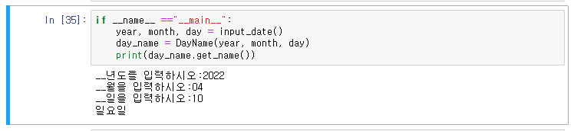

if __name__ == "__main__": 에서는 위에서 정의한 input_date() 함수와 DayName 클래스를 활용합니다. input_date()를 통해 year, month, day에 날짜 입력값을 받고, DayName의 객체인 day_name 인스턴스를 생성합니다. day_name은 year, month, day를 인자로 받습니다. 마지막으로 day_name 인스턴스의 get_name() 메소드를 호출하여 출력값을 받아 print합니다.